STANDARD OPERATIONAL PROCEDURE
DEPARTMENT INFORMATION SECURITY
Uji Render Pengendalian Akses
No : SNX-UJI-SOP-00

Diterbitkan oleh
PT STRATEGI INTEGRASI NUSANTARA

Identity Document

Dokumen Standard Operating Procedure ini adalah milik PT Strategi Integrasi Nusantara dan hanya digunakan untuk internal Perusahaan. Dilarang mengubah atau menduplikasi tanpa izin tertulis dari PT Strategi Integrasi Nusantara.
Information | Detail
Company Name | PT Strategi Integrasi Nusantara (SINUX)
Document Title | Information Security - SOP Uji Render Pengendalian Akses
Document Number | SNX-UJI-SOP-00
Department | Information Security
Effective Date
Revision Number | Rev. 00
Document Status | Draft
Classification | RESTRICTED (Internal)
Process Owner | Information Security
Review Period | YEARLY

Revision History
Revision No. | Effective Date | Description of Changes
00 |  | Draft awal untuk review (uji render, bukan dokumen resmi)

Dokument Approval
No | Role | Name / Title | Signature
1 | Prepared By | Nama Penyusun / Jabatan
2 | Reviewed By | Nama Pemeriksa / Jabatan
3 | Approved By | Samuel Kristanto Utomo / President Director

Table of Contents
Standard Operating Procedure

Preliminary Section
Identity Document ……………………………………………………
Revision History ……………………………………………………...
Dokument Approval ………………………………………………….
1. Purpose
2. Scope
3. Definition & Abbreviations
4. Policy & General Principles
5. Roles, Responsibilities & Authorities
6. Standard Operating Procedure
6.1 Permintaan Akses
6.2 Pencabutan Akses
7. Process Flow
8. Service Level Agreement (SLA)
9. Exception Management
10. Conclusion
11. Related Documents & Attachments

PURPOSE
Dokumen ini hanya untuk menguji mesin render terhadap template SOP SINUX.
Isi tidak mewakili prosedur nyata.

SCOPE
Berlaku untuk uji teknis render dokumen.

DEFINITION & ABBREVIATIONS
Term | Definition
Akses | Hak pengguna untuk memakai sistem.
PIC | Person in charge.

POLICY & GENERAL PRINCIPLES
Setiap akses diberikan berdasarkan kebutuhan kerja.
Akses ditinjau berkala.

ROLES, RESPONSIBILITIES & AUTHORITIES
Role | Responsibilities | Authority
Pemohon | Mengajukan permintaan akses. | Mengajukan
Atasan | Menyetujui kebutuhan akses. | Menyetujui atau menolak
Admin Sistem | Memberikan dan mencabut akses. | Mengeksekusi perubahan akses

STANDARD OPERATING PROCEDURE

Permintaan Akses
Permintaan diajukan melalui tiket.
Aktivitas | PIC | Output / Rekaman
1. Ajukan permintaan akses lewat tiket | Pemohon | Tiket permintaan
2. Setujui permintaan | Atasan | Persetujuan di tiket
3. Berikan akses sesuai persetujuan | Admin Sistem | Catatan pemberian akses

Pencabutan Akses
Aktivitas | PIC | Output / Rekaman
1. Terima pemberitahuan pencabutan | Admin Sistem | Tiket pencabutan
2. Cabut akses | Admin Sistem | Catatan pencabutan

PROCESS FLOW
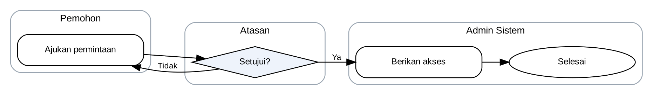
Gambar 1. Alur uji render.

SERVICE LEVEL AGREEMENT (SLA)
Activity | PIC | SLA / Timing
Persetujuan permintaan | Atasan | 1 hari kerja
Pemberian akses | Admin Sistem | 1 hari kerja

EXCEPTION MANAGEMENT
Kondisi | Penanganan
Permintaan darurat | Akses sementara dengan persetujuan lisan, dicatat di tiket dalam 1 hari kerja.

CONCLUSION
Uji render selesai bila semua bagian terisi.

RELATED DOCUMENTS & ATTACHMENTS
Dokumen terkait
Kode / Dokumen | Keterangan
Template SOP SINUX | Cetakan format
Rekaman (records)
Rekaman | Lokasi simpan dan pemilik | Retensi
Tiket permintaan akses | Sistem tiket, Admin Sistem | 1 tahun
Acuan standar
ISO/IEC 27001:2022: A.5.15, A.5.18

